2Министерство науки и высшего образования Российской Федерации
Муромский институт (филиал)
федерального государственного бюджетного образовательного учреждения высшего образования
«Владимирский государственный университет
Имени Александра Григорьевича и Николая Григорьевича Столетовых»
(МИВлГУ)

Факультет ИТР
Кафедра ПИн

ЛАБОРАТОРНАЯ
РАБОТА №7

по Разработка кроссплатформенных приложений
Тема Проектирование архитектуры АИС

Руководитель
Кульков Я.Ю.
(фамилия, инициалы)

(подпись) (дата)

Студент ПИн-124
(группа)
Кочедыков Е.А.
(фамилия, инициалы)

(подпись) (дата)

Муром 2026

Лабораторная работа № 7
Тема: Проектирование архитектуры автоматизированной информационной системы
Цель работы: изучить способы проектирования архитектуры автоматизированной информационной системы
Задание.
Разработать и описать Слой представления (View) в виде набора fxml файлов в соответствии с вариантом задания на курсовую работу.

Ход работы:

Листинг 1. main-view.fxml
<?xml version="1.0" encoding="UTF-8"?>

<?import javafx.geometry.Insets?>
<?import javafx.scene.control.Button?>
<?import javafx.scene.control.Tab?>
<?import javafx.scene.control.TabPane?>
<?import javafx.scene.control.TableColumn?>
<?import javafx.scene.control.TableView?>
<?import javafx.scene.control.TextField?>
<?import javafx.scene.layout.AnchorPane?>
<?import javafx.scene.layout.BorderPane?>
<?import javafx.scene.layout.HBox?>
<?import javafx.scene.layout.VBox?>

<BorderPane maxHeight="-Infinity" maxWidth="-Infinity" minHeight="-Infinity" minWidth="-Infinity" prefHeight="400.0" prefWidth="600.0" xmlns="http://javafx.com/javafx/25" xmlns:fx="http://javafx.com/fxml/1" fx:controller="ru.kochedykovdev.laba7.controllers.MainController">
<center>
<TabPane tabClosingPolicy="UNAVAILABLE">
<tabs>
<Tab text="Справочники">
<content>
<VBox>
<children>
<AnchorPane>
<children>
<TableView AnchorPane.bottomAnchor="0.0" AnchorPane.leftAnchor="0.0" AnchorPane.rightAnchor="0.0" AnchorPane.topAnchor="0.0">
<columns>
<TableColumn prefWidth="75.0" text="Материалы" />
<TableColumn prefWidth="75.0" text="Поставщики" />
<TableColumn prefWidth="75.0" text="Инструменты" />
<TableColumn prefWidth="75.0" text="Прорабы" />
<TableColumn prefWidth="75.0" text="Объекты" />
</columns>
<columnResizePolicy>
<TableView fx:constant="CONSTRAINED_RESIZE_POLICY" />
</columnResizePolicy>
</TableView>
</children>
</AnchorPane>
<HBox alignment="BOTTOM_LEFT" layoutX="-0.0" layoutY="-0.0">
<children>
<Button maxHeight="1.7976931348623157E308" maxWidth="1.7976931348623157E308" mnemonicParsing="false" text="Обновить">
<HBox.margin>
<Insets bottom="10.0" left="10.0" right="10.0" top="10.0" />
</HBox.margin>
</Button>
<Button maxHeight="1.7976931348623157E308" maxWidth="1.7976931348623157E308" mnemonicParsing="false" text="Поиск">
<HBox.margin>
<Insets bottom="10.0" left="10.0" right="10.0" top="10.0" />
</HBox.margin>
</Button>
<TextField>
<HBox.margin>
<Insets bottom="10.0" left="10.0" right="10.0" top="10.0" />
</HBox.margin>
</TextField>
</children>
</HBox>
</children>
</VBox>
</content>
</Tab>
<Tab text="Склад">
<content>
<VBox>
<children>
<AnchorPane>
<children>
<TableView prefHeight="371.0" prefWidth="600.0" AnchorPane.bottomAnchor="0.0" AnchorPane.leftAnchor="0.0" AnchorPane.rightAnchor="0.0" AnchorPane.topAnchor="0.0">
<columns>
<TableColumn prefWidth="75.0" text="Остатки" />
<TableColumn prefWidth="75.0" text="Приход" />
<TableColumn prefWidth="75.0" text="Расходная накладная" />
<TableColumn prefWidth="75.0" text="Возврат" />
</columns>
<columnResizePolicy>
<TableView fx:constant="CONSTRAINED_RESIZE_POLICY" />
</columnResizePolicy>
</TableView>
</children>
</AnchorPane>
<HBox alignment="BOTTOM_LEFT">
<children>
<Button maxHeight="1.7976931348623157E308" maxWidth="1.7976931348623157E308" mnemonicParsing="false" text="Обновить">
<HBox.margin>
<Insets bottom="10.0" left="10.0" right="10.0" top="10.0" />
</HBox.margin>
</Button>
<Button maxHeight="1.7976931348623157E308" maxWidth="1.7976931348623157E308" mnemonicParsing="false" text="Поиск">
<HBox.margin>
<Insets bottom="10.0" left="10.0" right="10.0" top="10.0" />
</HBox.margin>
</Button>
<TextField>
<HBox.margin>
<Insets bottom="10.0" left="10.0" right="10.0" top="10.0" />
</HBox.margin>
</TextField>
</children>
</HBox>
</children>
</VBox>
</content>
</Tab>
<Tab text="Отчёты">
<content>
<VBox>
<children>
<AnchorPane>
<children>
<TableView prefHeight="371.0" prefWidth="600.0" AnchorPane.bottomAnchor="0.0" AnchorPane.leftAnchor="0.0" AnchorPane.rightAnchor="0.0" AnchorPane.topAnchor="0.0">
<columns>
<TableColumn prefWidth="75.0" text="Движение материалов" />
<TableColumn prefWidth="75.0" text="Должники по инструментам" />
</columns>
<columnResizePolicy>
<TableView fx:constant="CONSTRAINED_RESIZE_POLICY" />
</columnResizePolicy>
</TableView>
</children>
</AnchorPane>
<HBox alignment="BOTTOM_LEFT">
<children>
<Button maxHeight="1.7976931348623157E308" maxWidth="1.7976931348623157E308" mnemonicParsing="false" text="Обновить">
<HBox.margin>
<Insets bottom="10.0" left="10.0" right="10.0" top="10.0" />
</HBox.margin>
</Button>
<Button maxHeight="1.7976931348623157E308" maxWidth="1.7976931348623157E308" mnemonicParsing="false" text="Поиск">
<HBox.margin>
<Insets bottom="10.0" left="10.0" right="10.0" top="10.0" />
</HBox.margin>
</Button>
<TextField>
<HBox.margin>
<Insets bottom="10.0" left="10.0" right="10.0" top="10.0" />
</HBox.margin>
</TextField>
</children>
</HBox>
</children>
</VBox>
</content>
</Tab>
</tabs>
</TabPane>
</center>
<right>
<VBox prefHeight="200.0" prefWidth="100.0" BorderPane.alignment="CENTER">
<children>
<Button maxHeight="1.7976931348623157E308" maxWidth="1.7976931348623157E308" minHeight="-Infinity" minWidth="-Infinity" mnemonicParsing="false" onAction="#onPrihodClick" text="Приход">
<VBox.margin>
<Insets bottom="5.0" left="5.0" right="5.0" top="5.0" />
</VBox.margin>
</Button>
<Button maxHeight="1.7976931348623157E308" maxWidth="1.7976931348623157E308" minHeight="-Infinity" minWidth="-Infinity" mnemonicParsing="false" onAction="#onGiveMaterialClick" text="Выдать материал">
<VBox.margin>
<Insets bottom="5.0" left="5.0" right="5.0" top="5.0" />
</VBox.margin>
</Button>
<Button maxHeight="1.7976931348623157E308" maxWidth="1.7976931348623157E308" minHeight="-Infinity" minWidth="-Infinity" mnemonicParsing="false" onAction="#onGiveToolClick" text="Выдать инструмент">
<VBox.margin>
<Insets bottom="5.0" left="5.0" right="5.0" top="5.0" />
</VBox.margin>
</Button>
<Button maxHeight="1.7976931348623157E308" maxWidth="1.7976931348623157E308" minHeight="-Infinity" minWidth="-Infinity" mnemonicParsing="false" onAction="#onReturnToolClick" text="Вернуть инструмент">
<VBox.margin>
<Insets bottom="5.0" left="5.0" right="5.0" top="5.0" />
</VBox.margin>
</Button>
</children>
</VBox>
</right>
</BorderPane>

Листинг 2. give-material-view.fxml
<?xml version="1.0" encoding="UTF-8"?>

<?import javafx.geometry.Insets?>
<?import javafx.scene.Cursor?>
<?import javafx.scene.control.Button?>
<?import javafx.scene.control.ComboBox?>
<?import javafx.scene.control.DatePicker?>
<?import javafx.scene.control.Label?>
<?import javafx.scene.control.Separator?>
<?import javafx.scene.control.TextField?>
<?import javafx.scene.layout.ColumnConstraints?>
<?import javafx.scene.layout.GridPane?>
<?import javafx.scene.layout.HBox?>
<?import javafx.scene.layout.RowConstraints?>
<?import javafx.scene.layout.VBox?>

<VBox spacing="15.0" xmlns="http://javafx.com/javafx/25" xmlns:fx="http://javafx.com/fxml/1" fx:controller="ru.kochedykovdev.laba7.controllers.DialogController">
<children>
<GridPane hgap="10.0" vgap="12.0">
<columnConstraints>
<ColumnConstraints minWidth="120.0" prefWidth="140.0" />
<ColumnConstraints hgrow="ALWAYS" minWidth="200.0" />
</columnConstraints>
<children>
<Label text="№ накладной:" GridPane.columnIndex="0" GridPane.rowIndex="0" />
<TextField fx:id="invoiceNumberField" maxWidth="1.7976931348623157E308" promptText="Например, 252" GridPane.columnIndex="1" GridPane.rowIndex="0" />
<Label text="Объект:" GridPane.columnIndex="0" GridPane.rowIndex="1" />
<ComboBox fx:id="objectComboBox" maxWidth="1.7976931348623157E308" promptText="Выберите объект" GridPane.columnIndex="1" GridPane.rowIndex="1" />
<Label text="Дата выдачи:" GridPane.columnIndex="0" GridPane.rowIndex="2" />
<DatePicker fx:id="issueDatePicker" GridPane.columnIndex="1" GridPane.rowIndex="2" />
<Label text="Материал:" GridPane.columnIndex="0" GridPane.rowIndex="3" />
<ComboBox fx:id="materialComboBox" maxWidth="1.7976931348623157E308" promptText="Выберите материал" GridPane.columnIndex="1" GridPane.rowIndex="3" />
<Label text="Количество:" GridPane.columnIndex="0" GridPane.rowIndex="4" />
<TextField fx:id="quantityField" maxWidth="1.7976931348623157E308" promptText="0" GridPane.columnIndex="1" GridPane.rowIndex="4" />
<Label text="Цена на момент выдачи:" GridPane.columnIndex="0" GridPane.rowIndex="5" />
<TextField fx:id="priceField" maxWidth="1.7976931348623157E308" promptText="0" GridPane.columnIndex="1" GridPane.rowIndex="5" />
</children>
<rowConstraints>
<RowConstraints />
<RowConstraints />
<RowConstraints />
<RowConstraints />
<RowConstraints />
<RowConstraints />
</rowConstraints>
</GridPane>
<Separator />
<HBox alignment="CENTER" spacing="15.0">
<children>
<Button fx:id="closeButton" mnemonicParsing="false" onAction="#onCloseClick" text="Закрыть" />
<Button fx:id="submitButton" mnemonicParsing="false" onAction="#onSubmitClick" text="Провести" />
</children>
<cursor>
<Cursor fx:constant="DEFAULT" />
</cursor>
</HBox>
</children>
<padding>
<Insets bottom="20.0" left="20.0" right="20.0" top="20.0" />
</padding>
</VBox>

Листинг 3. give-tool-view.fxml
<?xml version="1.0" encoding="UTF-8"?>

<?import javafx.geometry.Insets?>
<?import javafx.scene.Cursor?>
<?import javafx.scene.control.Button?>
<?import javafx.scene.control.ComboBox?>
<?import javafx.scene.control.DatePicker?>
<?import javafx.scene.control.Label?>
<?import javafx.scene.control.Separator?>
<?import javafx.scene.control.TextField?>
<?import javafx.scene.layout.ColumnConstraints?>
<?import javafx.scene.layout.GridPane?>
<?import javafx.scene.layout.HBox?>
<?import javafx.scene.layout.RowConstraints?>
<?import javafx.scene.layout.VBox?>

<VBox spacing="15.0" xmlns="http://javafx.com/javafx/25" xmlns:fx="http://javafx.com/fxml/1" fx:controller="ru.kochedykovdev.laba7.controllers.DialogController">
<children>
<GridPane hgap="10.0" vgap="12.0">
<columnConstraints>
<ColumnConstraints minWidth="120.0" prefWidth="140.0" />
<ColumnConstraints hgrow="ALWAYS" minWidth="200.0" />
</columnConstraints>
<children>
<Label text="Инструмент:" GridPane.columnIndex="0" GridPane.rowIndex="0" />
<ComboBox fx:id="toolComboBox" maxWidth="1.7976931348623157E308" promptText="Выберите инструмент" GridPane.columnIndex="1" GridPane.rowIndex="0" />
<Label text="Объект:" GridPane.columnIndex="0" GridPane.rowIndex="1" />
<ComboBox fx:id="objectComboBox" maxWidth="1.7976931348623157E308" promptText="Выберите объект" GridPane.columnIndex="1" GridPane.rowIndex="1" />
<Label text="Кому выдан:" GridPane.columnIndex="0" GridPane.rowIndex="2" />
<TextField fx:id="issuedToField" maxWidth="1.7976931348623157E308" promptText="ФИО получателя" GridPane.columnIndex="1" GridPane.rowIndex="2" />
<Label text="Дата выдачи:" GridPane.columnIndex="0" GridPane.rowIndex="3" />
<DatePicker fx:id="issueDatePicker" GridPane.columnIndex="1" GridPane.rowIndex="3" />
<Label text="Срок возврата:" GridPane.columnIndex="0" GridPane.rowIndex="4" />
<DatePicker fx:id="returnDatePicker" GridPane.columnIndex="1" GridPane.rowIndex="4" />
</children>
<rowConstraints>
<RowConstraints />
<RowConstraints />
<RowConstraints />
<RowConstraints />
<RowConstraints />
</rowConstraints>
</GridPane>
<Separator />
<HBox alignment="CENTER" spacing="15.0">
<children>
<Button fx:id="closeButton" mnemonicParsing="false" onAction="#onCloseClick" text="Закрыть" />
<Button fx:id="submitButton" mnemonicParsing="false" onAction="#onSubmitClick" text="Выдать" />
</children>
<cursor>
<Cursor fx:constant="DEFAULT" />
</cursor>
</HBox>
</children>
<padding>
<Insets bottom="20.0" left="20.0" right="20.0" top="20.0" />
</padding>
</VBox>

Листинг 4. prihod-view.fxml
<?xml version="1.0" encoding="UTF-8"?>

<?import javafx.geometry.Insets?>
<?import javafx.scene.Cursor?>
<?import javafx.scene.control.Button?>
<?import javafx.scene.control.ComboBox?>
<?import javafx.scene.control.DatePicker?>
<?import javafx.scene.control.Label?>
<?import javafx.scene.control.Separator?>
<?import javafx.scene.control.TextField?>
<?import javafx.scene.layout.ColumnConstraints?>
<?import javafx.scene.layout.GridPane?>
<?import javafx.scene.layout.HBox?>
<?import javafx.scene.layout.RowConstraints?>
<?import javafx.scene.layout.VBox?>

<VBox spacing="15.0" xmlns="http://javafx.com/javafx/25" xmlns:fx="http://javafx.com/fxml/1" fx:controller="ru.kochedykovdev.laba7.controllers.DialogController">
<children>
<GridPane hgap="10.0" vgap="12.0">
<columnConstraints>
<ColumnConstraints minWidth="120.0" prefWidth="140.0" />
<ColumnConstraints hgrow="ALWAYS" minWidth="200.0" />
</columnConstraints>
<children>
<Label text="Материал:" GridPane.columnIndex="0" GridPane.rowIndex="0" />
<ComboBox fx:id="materialComboBox" maxWidth="1.7976931348623157E308" promptText="Выберите материал" GridPane.columnIndex="1" GridPane.rowIndex="0" />
<Label text="Поставщик:" GridPane.columnIndex="0" GridPane.rowIndex="1" />
<ComboBox fx:id="supplierComboBox" maxWidth="1.7976931348623157E308" promptText="Выберите поставщика" GridPane.columnIndex="1" GridPane.rowIndex="1" />
<Label text="Количество:" GridPane.columnIndex="0" GridPane.rowIndex="2" />
<TextField fx:id="quantityField" maxWidth="1.7976931348623157E308" promptText="0" GridPane.columnIndex="1" GridPane.rowIndex="2" />
<Label text="Цена за единицу:" GridPane.columnIndex="0" GridPane.rowIndex="3" />
<TextField fx:id="priceField" maxWidth="1.7976931348623157E308" promptText="0" GridPane.columnIndex="1" GridPane.rowIndex="3" />
<Label text="Дата прихода:" GridPane.columnIndex="0" GridPane.rowIndex="4" />
<DatePicker fx:id="receiptDatePicker" GridPane.columnIndex="1" GridPane.rowIndex="4" />
</children>
<rowConstraints>
<RowConstraints />
<RowConstraints />
<RowConstraints />
<RowConstraints />
<RowConstraints />
</rowConstraints>
</GridPane>
<Separator />
<HBox alignment="CENTER" spacing="15.0">
<children>
<Button fx:id="closeButton" mnemonicParsing="false" onAction="#onCloseClick" text="Закрыть" />
<Button fx:id="submitButton" mnemonicParsing="false" onAction="#onSubmitClick" text="Провести" />
</children>
<cursor>
<Cursor fx:constant="DEFAULT" />
</cursor>
</HBox>
</children>
<padding>
<Insets bottom="20.0" left="20.0" right="20.0" top="20.0" />
</padding>
</VBox>

Листинг 5. return-tool-view.fxml
<?xml version="1.0" encoding="UTF-8"?>

<?import javafx.geometry.Insets?>
<?import javafx.scene.Cursor?>
<?import javafx.scene.control.Button?>
<?import javafx.scene.control.ComboBox?>
<?import javafx.scene.control.DatePicker?>
<?import javafx.scene.control.Label?>
<?import javafx.scene.control.Separator?>
<?import javafx.scene.control.TextField?>
<?import javafx.scene.layout.ColumnConstraints?>
<?import javafx.scene.layout.GridPane?>
<?import javafx.scene.layout.HBox?>
<?import javafx.scene.layout.RowConstraints?>
<?import javafx.scene.layout.VBox?>

<VBox spacing="15.0" xmlns="http://javafx.com/javafx/25" xmlns:fx="http://javafx.com/fxml/1" fx:controller="ru.kochedykovdev.laba7.controllers.DialogController">
<children>
<GridPane hgap="10.0" vgap="12.0">
<columnConstraints>
<ColumnConstraints minWidth="120.0" prefWidth="140.0" />
<ColumnConstraints hgrow="ALWAYS" minWidth="200.0" />
</columnConstraints>
<children>
<Label text="Выдача:" GridPane.columnIndex="0" GridPane.rowIndex="0" />
<ComboBox fx:id="toolIssueComboBox" maxWidth="1.7976931348623157E308" promptText="Инструмент / кому выдан" GridPane.columnIndex="1" GridPane.rowIndex="0" />
<Label text="Дата возврата:" GridPane.columnIndex="0" GridPane.rowIndex="1" />
<DatePicker fx:id="actualReturnDatePicker" GridPane.columnIndex="1" GridPane.rowIndex="1" />
<Label text="Состояние:" GridPane.columnIndex="0" GridPane.rowIndex="2" />
<TextField fx:id="conditionField" maxWidth="1.7976931348623157E308" promptText="Исправен, требует ремонта..." GridPane.columnIndex="1" GridPane.rowIndex="2" />
</children>
<rowConstraints>
<RowConstraints />
<RowConstraints />
<RowConstraints />
</rowConstraints>
</GridPane>
<Separator />
<HBox alignment="CENTER" spacing="15.0">
<children>
<Button fx:id="closeButton" mnemonicParsing="false" onAction="#onCloseClick" text="Закрыть" />
<Button fx:id="submitButton" mnemonicParsing="false" onAction="#onSubmitClick" text="Принять возврат" />
</children>
<cursor>
<Cursor fx:constant="DEFAULT" />
</cursor>
</HBox>
</children>
<padding>
<Insets bottom="20.0" left="20.0" right="20.0" top="20.0" />
</padding>
</VBox>

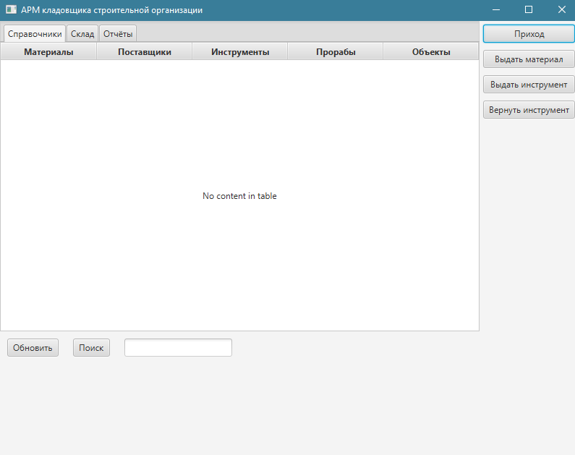
Рисунок 1 – Интерфейс main-view.fxml, раздел Справочники

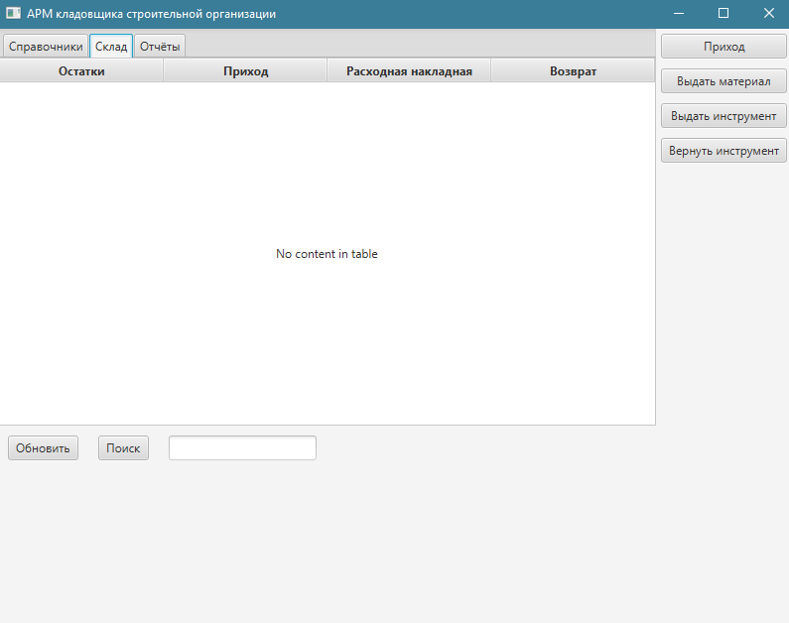
Рисунок 2 – Интерфейс main-view.fxml, раздел Склад

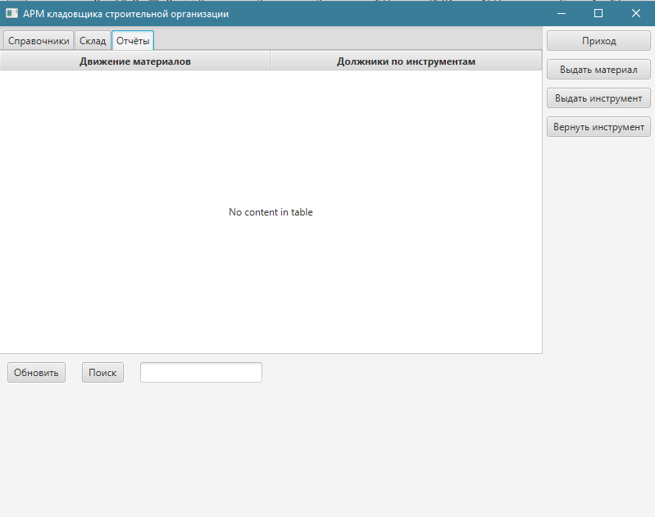
Рисунок 3 – Интерфейс main-view.fxml, раздел Отчёты

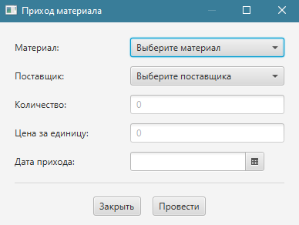
Рисунок 4 – Интерфейс prihod-view.fxml

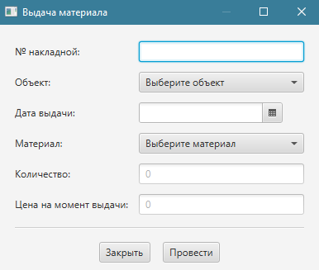
Рисунок 5 – Интерфейс give-material-view.fxml

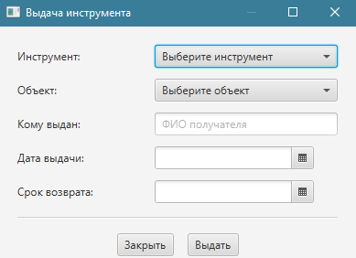
Рисунок 6 – Интерфейс give-tool-view.fxml

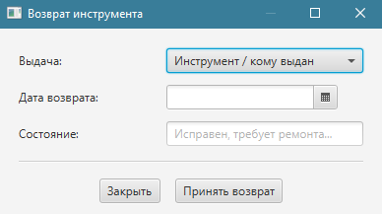
Рисунок 7 – Интерфейс return-tool-view.fxml

Вывод: В ходе лабораторной работы я изучил способы проектирования архитектуры автоматизированной информационной системы

